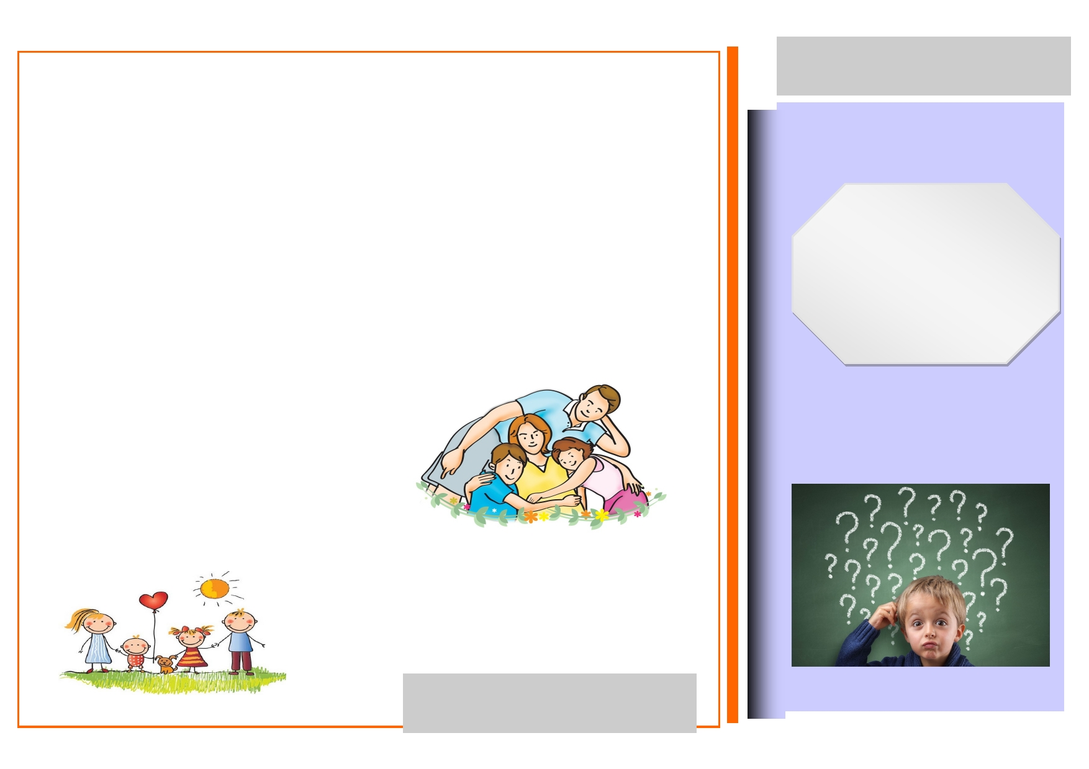

***Перестаньте себя винить за то,***

***что мало проводите времени с***

***Дети мира невинны, уязвимы***

***ребенком.***

Самоедство

только

***и зависимы.***

усугубит чувство вины и заставит

действовать непедагогично. Если вы заняты делом, то по определению не можете быть нянькой. Выделите конкретное время для общения с

ребенком. Но сделайте это время

святым, ни за что и никогда не допускайте других дел в это время. Заранее спланируйте, чем вы будете

заниматься. Ребенок, получив четкое

распределение времени, тоже будет спокойно ждать своего часа. Главное, не обмануть его ожиданий. А дополнительные минуты общения

будут приятным бонусом и вам, и

ребенку.

Главное, слышать своего ребенка,

относится к нему как к другу и понимать, что он важная часть вашей

жизни уже сегодня, которую нельзя

откладывать на завтра.

***Они также любознательны,***

***энергичны и полны надежды.***

***Их время должно***

***временем радости и мира, игр,***

***учебы и роста.***

***Их будущее должно***

***основываться на***

***гармонии и сотрудничестве***

***в семье.***

**Любовь родителей** - величайший и

незаменимый источник духовного и

эмоционального развития ребёнка,

его нравственных качеств,

чувства уверенности в себе и позитивного

восприятия мира.

.

***НЕТВРЕМЕНИ***

***НА РЕБЕНКА ?***

*(Профилактика*

**Рекомендации родителям**

За суетой жизни у нас очень мало

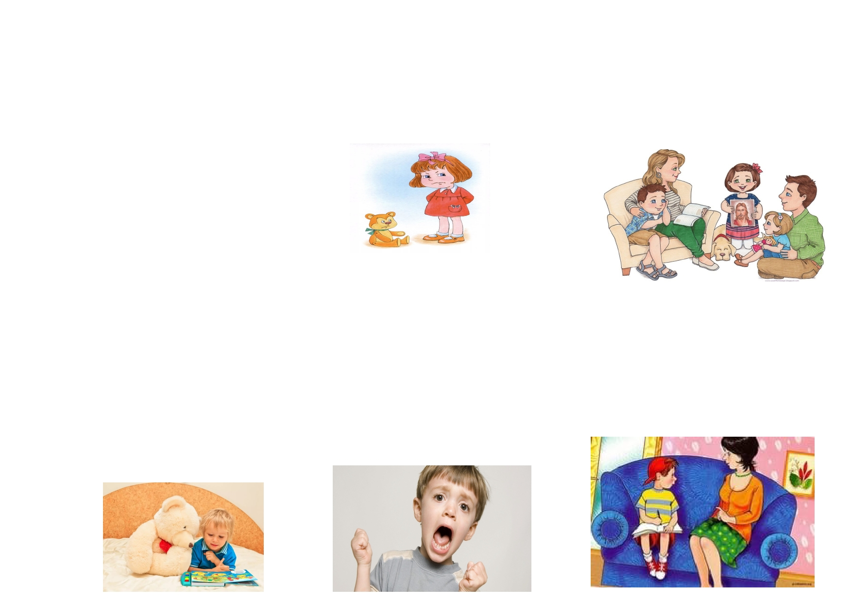

времени на собственных детей, даже самых любимых. Но мы небезнадежны. Надо просто знать, как поступать, чтобы даже на расстоянии сохранять теплый контакт с ребенком, чтобы не утратить влияние на него, чтобы сохранить не только собственный авторитет, но и его любовь.

***Честно себе ответьте, а знаете ли***

***вы, чем занимается ваш ребенок в***

***ваше отсутствие.*** Наверняка, нет. А

ведь дети очень плохо переносят одиночество и скуку. Именно поэтому

***Не откупайтесь от чувства вины***

***подарками и игрушками.*** Вы ведь знаете,

что любовь купить невозможно, особенно

детскую. Не следует недооценивать своего ребенка, считая, что он ничего не понимает и вполне счастлив с новой красивой машиной. Он понимает.

***Помните, что дело не в количестве***

***проведенного вместе времени, а в том,***

***чем оно наполнено.*** Ведь даже пять

минут вечером можно наполнить

искренним участием. Короткая игра, просмотр фильма, которым ребенок хочет поделиться.

подростки тянутся к плохим

компаниям, а дети шкодят. Все

свободное время должно быть занято

тем,

что

ребенку

интересно:

***Ваше слово - закон. Родитель для ребенка***

рисование., танцы, спорт и т.д. Для

***-***

***это***

***высшая***

***и***

***непогрешимая***

***Находите хотя бы минутку для***

сопровождения на занятия можно

призвать других родственников. Если же вы дома, но у вас нет времени заниматься с ребенком - приобщите его к вашим занятиям. Ведь ничто так не

***инстанция.*** А если слово и дело

расходятся, то ребенок начинает путаться и

***Вас больно ранят слова «Я тебя***

***ненавижу!», «Ты плохая!».*** Конечно, но

***ежедневного разговора с малышом.*** И

откровенно отвечайте на его самые

острые вопросы. Не пытайтесь лгать или маскировать ответ в красивые слова

объединяет, как совместное дело, говорит их ребенок тоже от боли, от - дети инстинктивно чувствуют

особенно если это уход за маленьким

братиком или сестренкой. Пусть даже ребенок сделает что-то не так - похвалите его и поблагодарите за

помощь. После таких слов может

завязаться и задушевная беседа.

одиночества. Он хочет привлечь ваше

внимание, заставить пожалеть о том, что проводили время не с ним. Но на самом

деле ребенок вас

неискренность.